製剤別比較表（案）

 | 後 発 品 |  | 標 準 製 剤
製 品 名 | プレガバリンＯＤ錠75mg｢フェルゼン｣ |  | リリカＯＤ錠75mg
販売会社名 | 株式会社フェルゼンファーマ
薬 価 | 18.30円／錠 |  | 52.40円／錠
薬価の差 | 34.10円
規格 ｢一般名｣ | 1錠中、「プレガバリン」を75 mg含有
薬効分類名 | 疼痛治療剤（神経障害性疼痛・線維筋痛症）
効能・効果 | 神経障害性疼痛、線維筋痛症に伴う疼痛 【標準製剤と同じ】
用法・用量 | ＜神経障害性疼痛＞  通常、成人には初期用量としてプレガバリン1日150mgを1日2回に分けて経口  投与し、その後1週間以上かけて1日用量として300mgまで漸増する。なお、年  齢、症状により適宜増減するが1日最高用量は600mgを超えないこととし、いずれ  も1日2回に分けて経口投与する。  ＜線維筋痛症に伴う疼痛＞  通常、成人には初期用量としてプレガバリン1日150mgを1日2回に分けて経口  投与し、その後1週間以上かけて1日用量として300mgまで漸増した後、300〜  450mgで維持する。なお、年齢、症状により適宜増減するが、1日最高用量は450mg  を超えないこととし、いずれも1日2回に分けて経口投与する。 【標準製剤と同じ】
添 加 剤 | D-マンニトール、硬化油、タルク、結晶セルロース、クロスポビドン、メタケイ酸アルミン酸マグネシウム、サッカリンナトリウム水和物、スクラロース、フマル酸ステアリルナトリウム、ステアリン酸マグネシウム、モノステアリン酸グリセリン、香料 |  | D-マンニトール、硬化油、タルク、結晶セルロース、クロスポビドン、メタケイ酸アルミン酸マグネシウム、サッカリンナトリウム水和物、スクラロース、フマル酸ステアリルナトリウム、ステアリン酸マグネシウム、グリセリン脂肪酸エステル、香料
性 状 | 白色の素錠 |  | 白色 素錠
 | 直径8.4㎜ 厚さ4.9㎜  質量240㎎  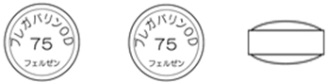 | 識別  コード | 直径8.3㎜ 厚さ4.8㎜  質量240㎎ | 識別  コード
標準製剤  との  同等性 | 【溶出試験】  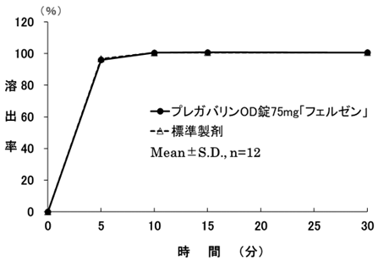  pH6.8，50rpm  標準製剤  ：プレガバリンOD錠150mg｢フェルゼン｣ |  | 【生物学的同等性試験】  プレガバリンOD錠75mg｢フェルゼン｣は  「含量が異なる経口固形製剤の生物学的  同等性試験ガイドライン」（平成24年2月  29日一部改正薬食審査発0229第10号）  に基づき、プレガバリンOD錠150mg｢フ  ェルゼン｣を標準品として溶出試験を実施  した結果、溶出挙動の類似性が示され、両  製剤の生物学的同等性が確認された。
連 絡 先 | 株式会社フェルゼンファーマ TEL：03-6368-5160 FAX：03-3580-1522
（2025.06）

